CONTAMINACIÓN EN MI COMUNIDAD.

Las siguientes imágenes son ejemplos de la contaminación en nuestra comunidad (Guasave ).

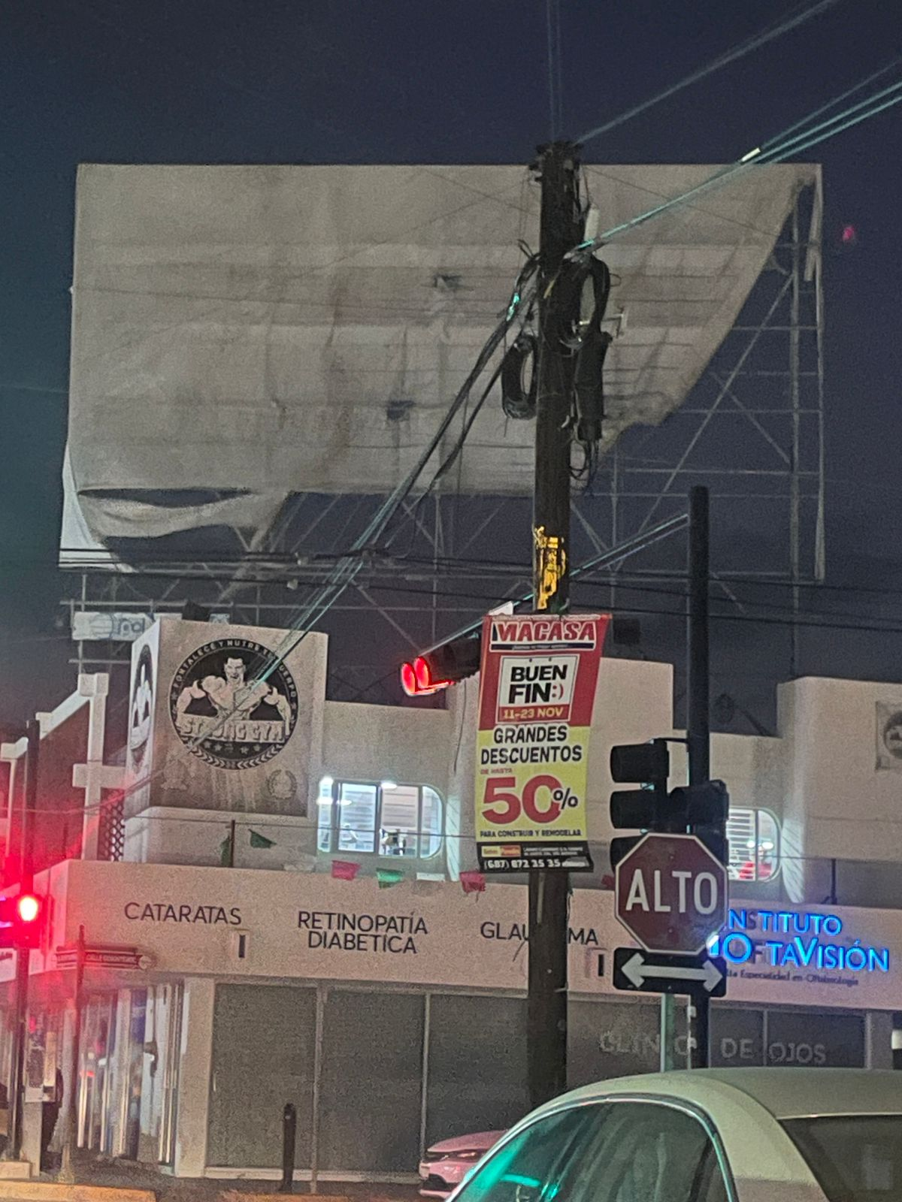

En la anterior imagen se puede notar un claro ejemplo de contaminación visual, esto se debe a que se puede considerar que hay un pequeño exceso de elementos en la imagen, no es una cantidad exagerada, pero se puede decir que no es una cantidad cómoda tampoco.

Esta cantidad de anuncios y otras cosas provocan una imagen no tan agradable a la vista lo que puede llegar a estresarnos al tener un sobreestímulo visual.



En esta otra imagen se puede observar un puesto de comida callejera (En este caso Tacos), los cuales son bastantes comunes. Lo que se quiere destacar de la imagen es que la producción de este alimento (Tacos) normalmente produce mucho humo gracias a cómo se prepara en estos puestos, esto no seria mucho problema ya que no expulsa tanto humo como otros ejemplos más preocupantes causantes de la contaminación atmosférica. Lo que se podría considerar preocupante es el hecho de que estos puestos abundan y están en servicio casi a diario, así que esto puede llegar a tener un impacto mayor al que se piensa, aunque no cuento con las herramientas para comprobar lo que afirmo.

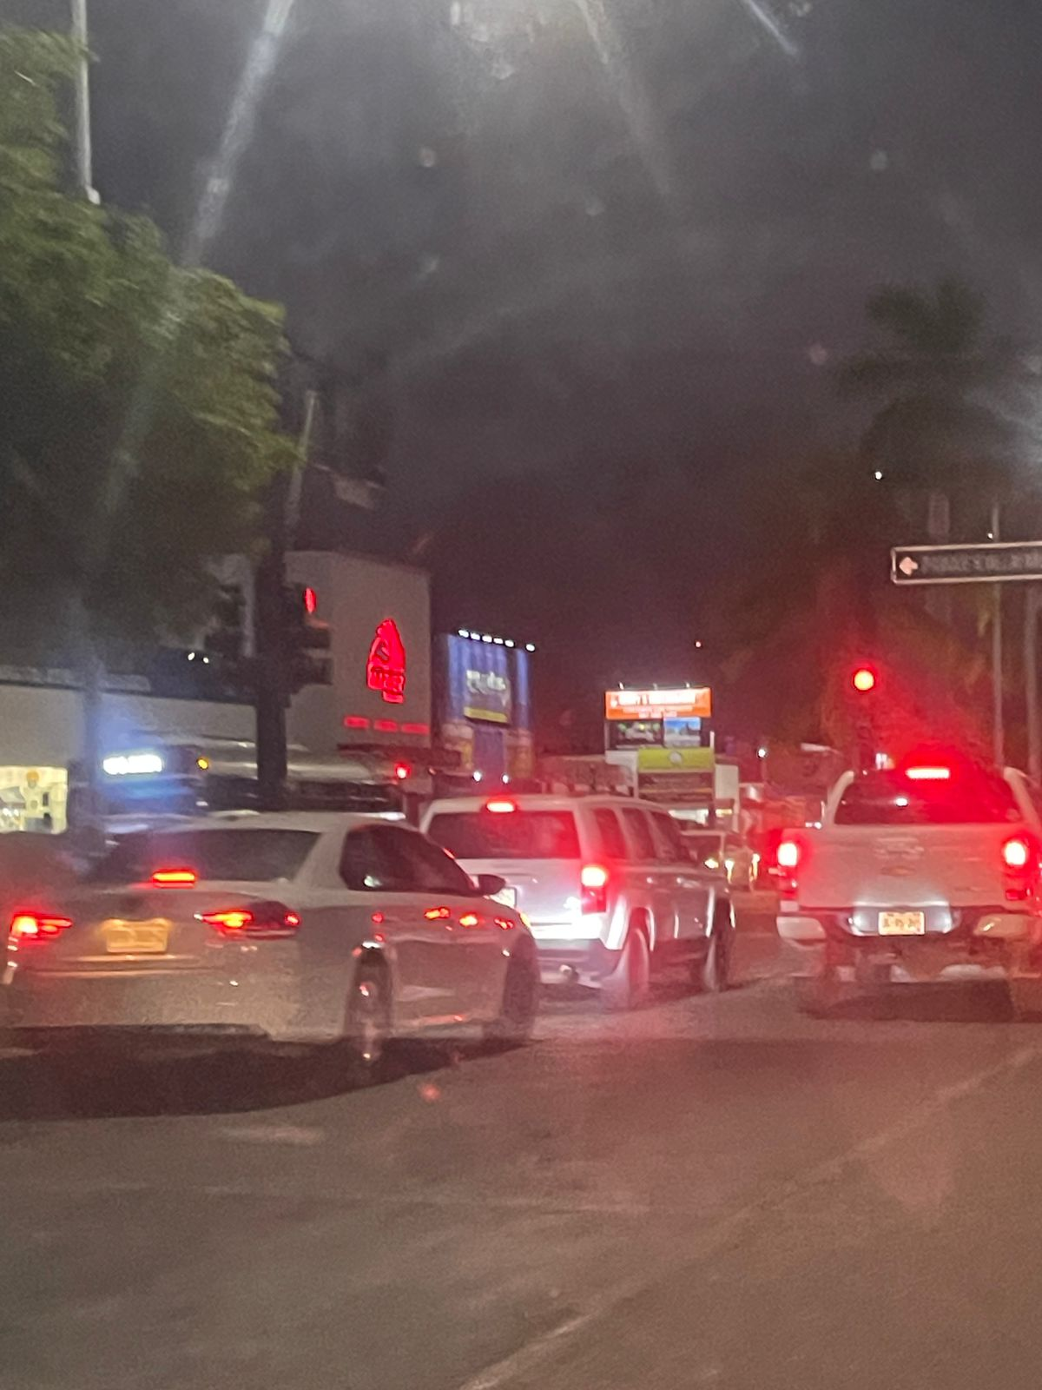

Esto es otro ejemplo sobre la contaminación atmosférica, un poco más claro y conocido que el anterior ya que lo que se quiere destacar en esta imagen son los Vehículos que se pueden ver, ya que es un dato conocido es que los Carros producen humos productos de la quema de combustible , estos humos son perjudiciales a la atmósfera ya que aumenta considerable el (C02) en la atmósfera por el uso diario de este transporte.

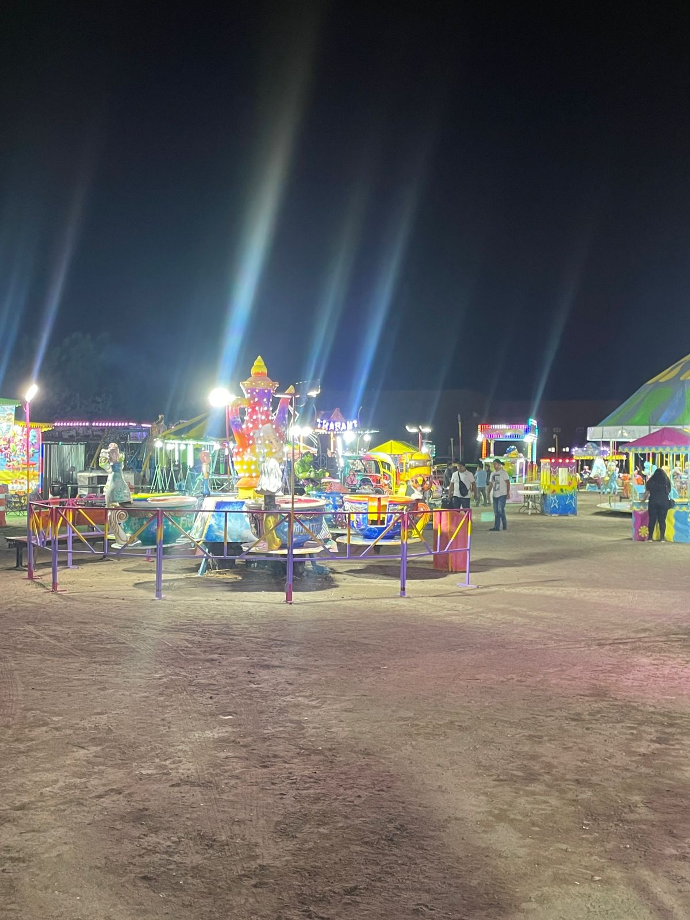

Este es un ejemplo de contaminación lumínica, ya que es un exceso de luz artificial en la noche, en este caso la luz viene de varias atracciones de feria, tener tantas luces no seria tanto problema si no fuera porque esta luz apunta a todas direcciónes, iluminando más de lo necesario.
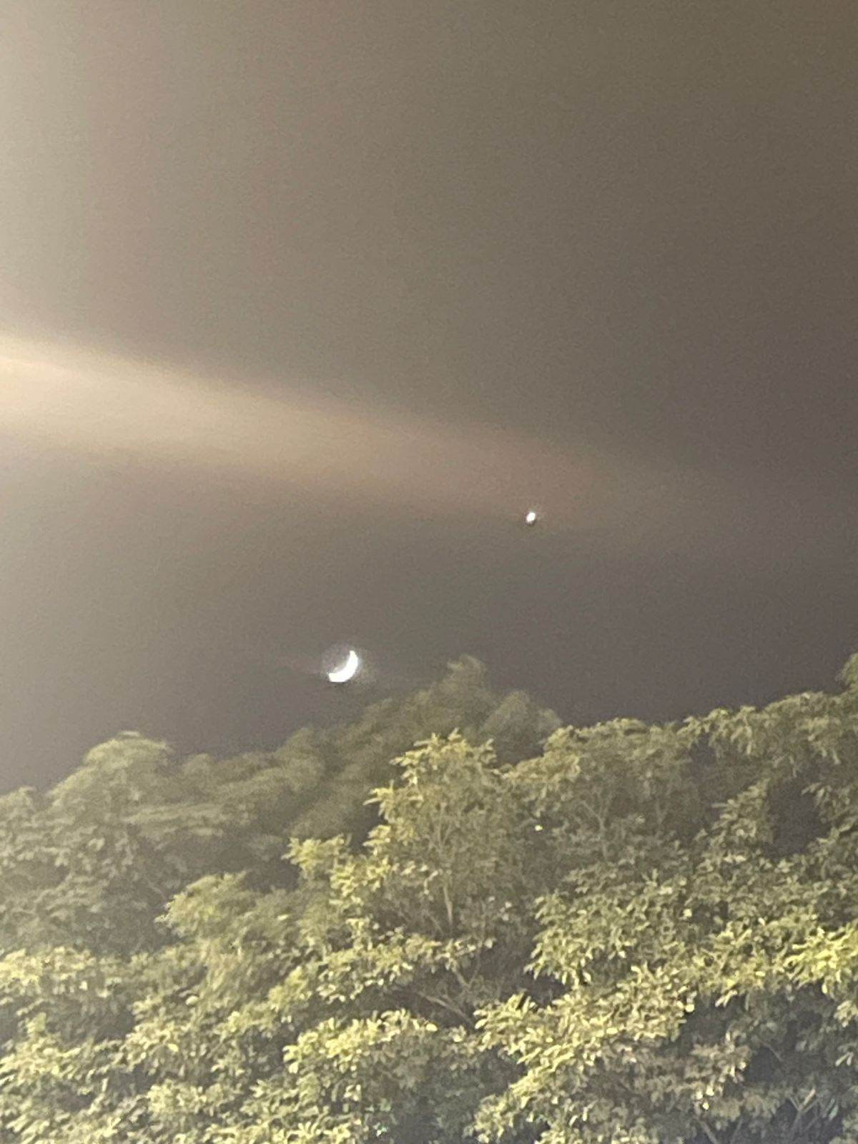

Otro ejemplo de contaminación lumínica, en este caso se observa como por la contaminación lumínica el cielo nocturno no se aprecia cómo se debería,sin la contaminación lumínica deberíamos ser capaces de ver las estrellas o la mayoría de ellas.

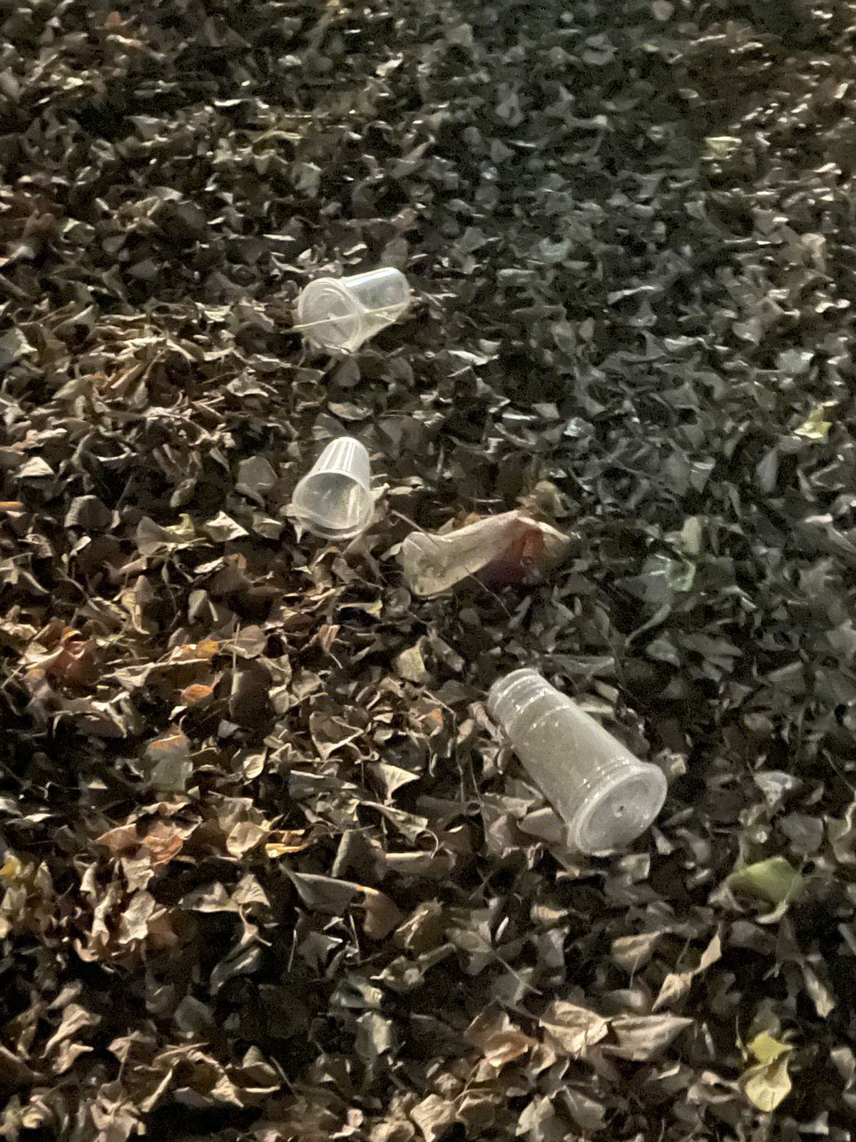

Aquí se observa contaminación en el suelo, esto es un pequeño ejemplo de este tipo de contaminación, pero asi como esta, hay bastante más basura tirada por el suelo casi por cualquier lugar al que vayas, y gracias a la lixiviación ( principalmente de bolsas de basura ) el suelo se llega a contaminar gravemente, y en el caso de la imagen la basura estaba tirada muy cerca de una fuente de agua, esta basura eventualmente podría terminar en el agua provocando contaminación hídrica, contaminando una fuente potable de agua y si esta agua no fuera potable esta basura podría llegar a matar un animal que viva en el agua o que se meta al agua.

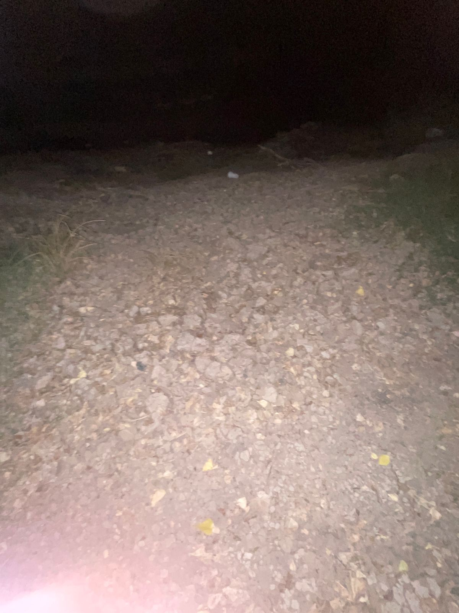

Aunque no estoy completamente seguro, esto puede ser un ejemplo de contaminación térmica, ya que se puede apreciar que la tierra está agrietada lo que a veces puede significar que hay una sequía, lo que a su vez es una señal de
cambio climático, porque no llueve cuando debería.

